青岛容广电子技术有限公司
产品销售直接负责人：安超
手机：13165062660
欢迎随时致电咨询，谢谢
邮箱：sdqdac@163.com
企业网址：http://www.qdrgdz.com
欢迎关注我们的企业网站谢谢
RGAJ-3空气降尘在线监测系统
（产品详细信息，请联系产品负责人，给您提供详细的产品参数以及图片）

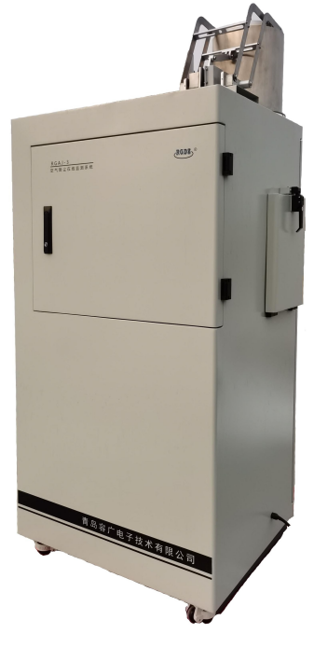
执行标准
GBT15262-1994环境空气降尘的测定重量法标准

主要配置
集尘缸1个，水桶1个，乙二醇试剂1瓶，坩埚2个，万分之一天平1台，千分之一重量传感器1台，温湿度传感器1个，GPRS通讯模块1个、控制单元1个、触摸屏1个、数据监控软件1套。
技术参数
1、传感器：
温度传感器：-50-150℃，分辨率0.1℃；
湿度传感器：0-100%RH，分辨率0.1%RH，误差3%RH。
天平模块：万分之一天平,天平量程：0-200g
重量传感器：千分之一。
2、可以实现自动连续处理样品，并形成最终数据报表。
3、烘干蒸发控制精度小于0.2℃，干燥湿度小于30%RH。
4、箱体内设计两个2个坩埚的空间，方便取放。
5、集尘缸、管路、阀体均经过净化处理，无污染。
6、系统具备GPRS远程通讯，将采样数据无线上传。
7、系统可现场以及远程同时进行数据存储。
8、具有防雨装置，能够根据雨感及液位信号自动切换开关状态。
9、系统能够自动清洗集尘缸；
10、系统配备触摸屏，操作简便，方便直观。
11、箱体采用防盗锁，密封门，配置4个地面固定安装孔。
12、可采用220V供电和锂电池的供电方式。
13、系统采用压缩机制冷装置,保证仪器在冬季和夏季的长期稳定工作。
14、可以在电脑上实时监控采样点点位信息、日期时间、开始采样时间、结束采样时间、ID、工位号、采样时长，雨感次数、重量值、环境温度、浓度值等信息
15、断电恢复后能够按照上次任务继续采样、处理等工作。
16、当出现异常时，远程提示报警。
17、系统能够根据用户实际情况自由设定采样时长。
18、系统按照国标重量法进行流程处理操作，形成最终数据；

以上资料仅供参考，产品详细信息请联系相关负责人

青岛容广电子技术有限公司提供本仪器的技术支持和售后服务！

